Минусинск

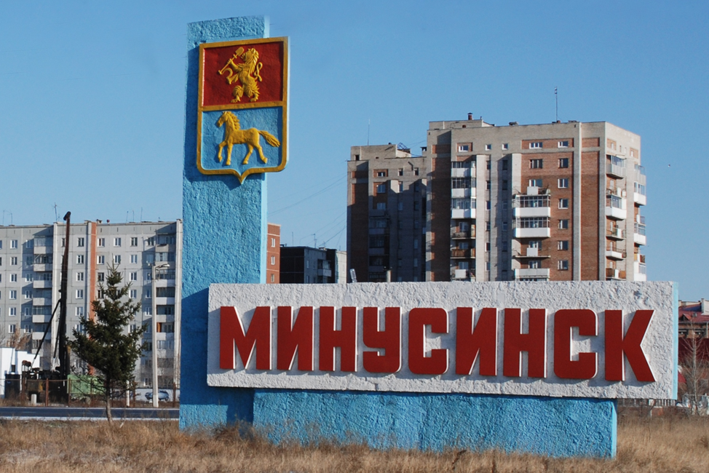

Автор: Сарсадский Т.А.

МИНУСИНСК 2023 г.

Мой родной город-
МИНУСИНСК.

Минусинск
2023.

Минусинск- столица юга Красноярского края. Один из старейших городов Красного яра, хранитель духа уездного купечества. В старинные времена в Минусинске жили золотопромышленники, купцы, ремесленники, деятели науки и культуры.
Город расположен в уникальной местности, на побережье Енисея, в центре обширной лесостепной котловины.
Горное обрамление Минусинской впадины создает особый климат.
Город основан в 1739году.Название «Минусинск» ему дано от реки Минусинка длина которой 15 километров. Река берет свое начало из родника в Инском бору под горой Тараска.
В 1823-1824 город выглядел так: 4 улицы, 116 домов, 1 богательня,1 питейное заведение,2 моста, 6 кузниц,3 хлебных магазина, 787 жителей.
Спустя 31год был утвержден герб города, который представляет собой щит, украшенный золотой короной и разделенный на две равные части. В верхней — герб Енисейский губернии, в состав которой входил Минусинский округ: на красном поле, стоящий на задних лапах золотой лев с глазами, голубым языком и чёрными когтями. В правой передней лапе лев держит золотую лопату, в левой — такой же серп.
В нижний части — бегущий золотой конь на голубом поле. Лев — символ силы и могущества, конь — символ простора и приволья территории, лопата богатство недр Енисейской губернии, серп — плодородие и развитое сельское хозяйство, основу которого составляло земледелие. Голубой язык льва — река Енисей, глаза — многочисленные озёра.
В 1824 году ровно 200 лет назад Минусинск стал городом и округом своего уезда.
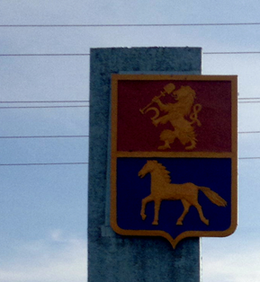
Минусинск удаленный город от центра России поэтому здесь проходили ссылки «государственных преступников» таких как Ленин, Крижановский, Кривцов.
Минусинский музей на протяжении многих лет ведет активную работу по изучению истории города. В фондах хранятся воспоминания красных партизан, фотографии, документы и вещи, относящиеся к гражданской войне. Эти материалы собирались научными сотрудниками музея еще в те годы, когда участники событий были живы. Проходили встречи с молодежью, очевидцы рассказывали о жизни Минусинска в то непростое время, о судьбах погибших героев. В собрании научной библиотеки сегодня хранятся газеты, в которых отражены все стороны политической и экономической жизни города в 1917 – 1920 гг.
История гражданской войны неразрывно связана с нашим городом. Улицы, памятники, исторические места – доказательства того, что Минусинск оказался в вихре событий непростого времени.
С июня 1918 г. пожар гражданской войны стремительно распространился из европейской части России в Сибирь и на Дальний Восток. В результате мятежа чехословацкого корпуса советская власть была свергнута и в Енисейской губернии. Были отменены декреты советской власти, началась реквизиция продовольствия и насильственная мобилизация. Это вызвало недовольство крестьян. Начались восстания.
В конце 1918 г. в Енисейской губернии возникло три очага партизанской борьбы: два в Канском и один в Ачинском уездах. В апреле 1919 г. партизанские полки уездов объединились. Командующим партизанской армией был избран Александр Диомидович Кравченко. После противостояний в мае–июне того же года партизаны отступили через Минусинский уезд в Урянхай (ныне Тыва). 29 – 30 августа возле города Белоцарск (ныне Кызыл) произошёл бой между партизанами и отрядом есаула Бологова, который закончился победой армии Кравченко, и партизаны двинулись в обратный путь. 12 сентября они подошли к горе Думной, на которой находился большой отряд белых. Партизанам удалось занять село Знаменка. Это и решило судьбу боя: попавшие в окружение колчаковские солдаты сдались. 13 сентября партизаны вошли в Минусинск. После тяжелейших боев в течение месяца белые отступили на территорию левобережья Енисея. В ноябре–декабре 1919 г. партизаны продолжили наступление. В январе части партизанской армии соединились с наступающими вдоль железной дороги частями Красной армии в Красноярске и Ачинске, и гражданская война в Енисейской губернии завершилась.
Историческая память о тех событиях сохранилась в названиях улиц Утро Сентябрьское, Тальская, Манская , площадей, памятниках Минусинска. До сих пор на старом минусинском кладбище сохранились могилы героев тех событий, находится здесь и братская могила красноармейцев, на которой установлен памятный знак. 13 сентября 1979 г., в год 65-летия исторических событий, в Минусинске состоялось торжественное перезахоронение праха командира партизанской армии А.Д. Кравченко, который умер от болезни и ранее был похоронен в Ростове-на-Дону. Инициатором перезахоронения праха героя на минусинской земле стал Владимир Ковалев, тогда – директор Минусинского краеведческого музея им. Н.М. Мартьянова. А через 5 лет, 13 сентября, здесь же был перезахоронен прах С.К. Сургуладзе – соратника Кравченко. Могилу Сургуладзе обнаружили под асфальтированным проспектом улицы г. Тбилиси. На месте захоронения в Минусинске установили памятник П.Е. Щетинкину, А.Д. Кравченко и С.К. Сургуладзе.
В 2017 году они стали доступны для всех интересующихся историей, благодаря грантовому проекту музея «Сибирская газета в цифровом формате».
Сотрудники музея подготовили десятки научных статей, очерков, выставок, посвящённых теме «Гражданская война». Минусинский музей является постоянным участником различных конференций, круглых столов, в том числе площадок Сибирского исторического форума, где ежегодно сотрудники представляют научные работы, раскрывающие аспекты революционных событий в Минусинске.
На окраине старинного сибирского городка, тесной группкой расположились с десяток каменных памятников из плитняка. Это старое еврейское кладбище, последние захоронения относятся к началу ХХ века.
Надписи на большинстве памятников сделаны на двух языках. Но Кроме шестиконечной звезды, в верхней части монумента присутствуют различные рисунки. Но на некоторых уже практически не читаются. Старое еврейское кладбище на окраине города Минусинска, который ютится на юге Красноярского края.
Последнее пристанище на грешной земле людей, обживавших и благоустраивавших эти суровые места. Неумолимое время стирает шестиконечные звезды, с надгробных плит песчаника.
Кладбище заброшено. Летом здесь пасется скот.
Среди могильных плит, грубо сколоченный крест и крашеный камень – недавнее захоронение домашних животных.
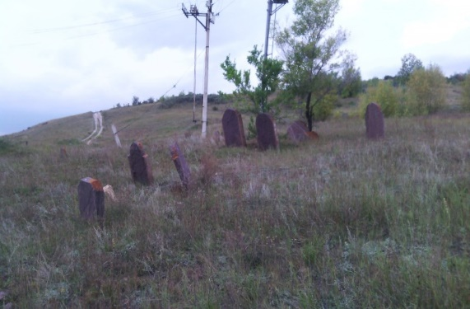
Одна из могил потревожена, на половину раскопана, кто- то искал еврейское золото.
Здесь, на заброшенном кладбище покоятся останки представителей богатейшей купеческой семьи Вильнер. Семьи, принесшей славу и известность этому городу в конце девятнадцатого, начале двадцатого веков.
Немного информации сохранилось о судьбах этих людей. Но, фамилию Вильнер в городе по сей день знает каждый. Купец первой гильдии- Герш Мордухович Вильнер, которого местные звали Григорий Маркович, с 1984 года занимался «скупкой, продажей пушнины в Минусинске, Нижнем Новгороде, Лейпциге, Лондоне. Общий оборот составлял 60 тысяч рублей. Он вёл торговлю мануфактурными, галантерейными и другими товарами.- «Оптово- розничная торговля Г. Вильнер» . В его доме находился сибирский торговый банк, кинотеатр «Арс». В 1904 году один из самых влиятельных купцов имевших самые крупные торговые точки.»
Дом Вильнера- одна из главных архитектурных достопримечательностей города. Красивое трехэтажное здание построенное в 1912 году находится в историческом центре города. В 1916 году здание оценено в 75 тысяч рублей, большие деньги по тем временам. Сам купец с семьей жил в скромном двухэтажном деревянном доме по той же улице.
После революции, новая власть экспроприировала у богатого еврея его имущество, по официальным документам он передал всё добровольно.

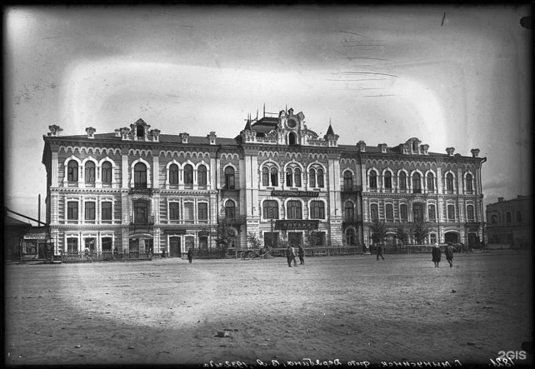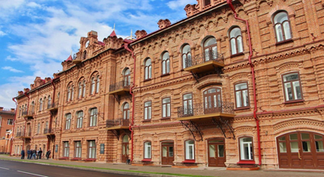
Очень часто в разговоре с жителями Минусинска можно услышать городские легенды о таинственных подвалах-проходах дома Вильнера. Согласно народной молве, их сеть начинается от трёхэтажного здания купца I-гильдии Герша Мордуховича Вильнера и проходит через всю «старую» часть города Минусинска. По легенде, ширина подвальных проходов была такова, что по ним могли проехать, не соприкоснувшись две повозки, каждая запряжённая тройкой лошадей. Почему именно повозки? Во версии минусинских обывателей, Герш Мордухович перевозил свои товары и драгоценности, именно под землёй, чтобы никто не узнал, насколько он богат. Якобы, когда в Минусинском уезде установилась советская власть, именно в этих подвалах Вильнер спрятал свои «несметные богатства». Со временем, естественно, эти проходы обвалились и погребли Вильнеровский клад и «Величайшую тайну» города Минусинска под землёй.
По описаниям «очевидцев», подземные проходы выглядят следующим образом: арочный или полуарочный потолок, выложенный также, как и стены из плитняка. Пол либо дощатый, либо земляной. При этом рассказчики часто упоминают, что сами обнаруживали остатки таких проходов, бродили по ним и даже что-то находили. Но, к сожалению, указать место спуска в такие подвалы никто не может.
Сегодня мы предлагаем вам одну из версий, которая прольёт свет на эту историю и, возможно, отделит правду от вымысла.
Версия: ПОГРЕБ-ЛЕДНИК
Большинство зданий в исторической части города Минусинска были домами, построенными на совесть и на долгие века. У каждого был свой подвал, в котором хранились продукты, так как до изобретения холодильников было ещё далеко. А поскольку помимо картошки и морковки нужно было где-то хранить бочки с солониной или туши барана и коров, такие подвалы были огромны. Для более долгой сохранности продуктов в них помещали глыбы льда. Отсюда собственно и появилось название таких подвалов – «ледник».
Остатки «ледников» и находят современные «индианы джонсы» города Минусинска. Подчас разрушенные или полуразрушенные ледники породили известную городскую легенду, нашего города.
Такие погреба в Сибири называют еще крестьянскими. Раньше сооружали их в каждом крестьянском дворе. Добротное хранилище одинаково пригодно для хранения картофеля, овощей или мяса. В Минусинске погреб – «ледник» делали из местного камня — плитняка на глиняном растворе. В погребе сохранялся стабильный температурно-влажностный режим (около +5—6° С), воздух всегда чистый. Сводчатое перекрытие снаружи заливали густым известковым раствором, а сверху укладывали слой глиняной смазки и теплоизоляции из древесной золы вместе с угольками.
Место для погреба-ледника выбиралось сухое и лучше с песчаным грунтом, чтобы обеспечить естественный отвод талой воды. Нередко ледники занимали площадь дома, под которым находились, и являлись фундаментом.
Минусинские «ледники» – прообраз домашнего холодильника – при грамотной эксплуатации могут функционировать ещё многие годы.
В Минусинске проходят масштабные археологические раскопки на территории усадьбы Пашенных и гостиницы Метрополь (Амыл).
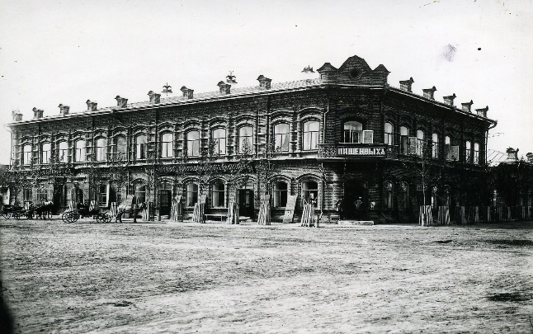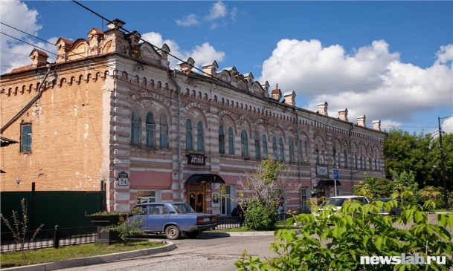
Как сообщает телеканал "Енисей" (Красноярский край), найдено уже более тысячи артефактов. Среди них: копейка времен Александра II (1860 г.); фрагмент стариной кожаной обуви; осколки глиняной посуды, фарфора; кости животных; металлические подковы; канделябры с сохранившимся фитилем; костяной гребень. Большинство из находок относится к 19 веку.
Кроме этого специалисты обнаружили около десятка старинных погребов и подвалов. Говорят, практически каждый – настоящий тайник. Сразу в нескольких хранилищах раскопали ножи тагарского времени, возрастом более 2,5 тысяч лет.
Под толщей земли даже нашли венцы домов. Скорее всего, они относятся к первой половине 19 века. По ним специалисты попытаются восстановить планировку города, которая существует в архивах Минусинска.
В 1905 году крестьянин из села Курагино Николай Павлович Пашенных (1846-1918) начал строительство четырехэтажной паровой крупчатной мельницы на р. Минусинка в г. Минусинск.
В 1911 году мельница начала работу. Управлял мельницей сын Николая, Павел Николаевич Пашенных (1871-1928), впоследствии и владел ею. Строительство мельницы обошлось семье Пашенных более чем в 50 тысяч рублей.
В 1920 году мельница была национализирована. Находилась в ведении Краевого Совета народного хозяйства, переименована в «Мукомольный завод №5».
В 1922 году мельница передана в ведение Енисейского губернского продовольственного комитета.
В 1924 году суточная производительность мельницы составляла 1000 пудов перерабатываемого зерна на муку.
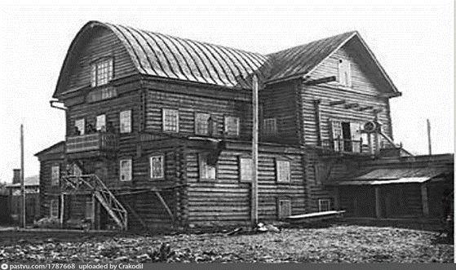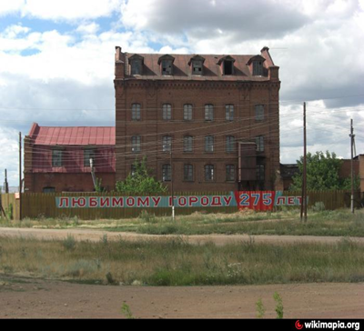
В 1925 году мельница вырабатывала крупчатку, сеянку, отруби. Техник мельницы Шмаков П. указывал на то, что можно довести размол зерна до 1200 пудов в сутки. своими силами построил железнодорожный путь на участке завод - заготзерно - пристань, протяженностью 2.2 километра для вывоза зерна и муки с завода. Кстати пару лет назад искал информацию об этой ветке. Железка использовалась по видимому короткий период. На фото 56-59 годов видны остатки полотна.
В 1957 предприятия «Главмука», «Заготзерно», «Заготсено», мельницу «Сельхозмукомолье» объединили в единое предприятие Мелькомбинат.
Казённая винная монополия по улице Песчаной (ныне ул. Корнева).
Дом построили в 1905 году по проекту, выполненному инженером-технологом Н. Смирновым, на территории Казённого винного склада подрядчиком Телегиным для работников винной монополии со всеми удобствами: водопроводом, клозетами и канализацией. Интересные технические особенности приводят научные сотрудники музея им Н.М. Мартьянова.
Здание построено из красного кирпича и облицовано каменным цоколем из подборного серого песчаника. Крыша четырёхскатная, покрыта кровельным железом, окрашенным в коричневый цвет. К зданию со двора примыкала пожарная лестница с двумя пролётами, изготовленная в мастерской Баскакова.
В доме были подвальное помещение с окнами, два этажа и чердак. В подвале находилась прачечная с канализацией, печью и очагом с двумя котлами, раковиной и тремя кранами, а также две кухни по угловым частям к улице с печами. Между кухнями находились две квартиры (комната и кухня), со стороны двора – пять кладовых и одна под клеткой парадной лестницы.
На первом этаже дома находились квартиры (сени, кухня, передняя и три комнаты) машиниста, помощника заведующего и подвального. В комнатах стояли голландские печи, облицованные белыми изразцами, в коридоре устроен ватерклозет с фаянсовым стульчиком и железным дельфином.
С 1933 по 1946 год в этом доме проживал Борис Иванович Колесников – Герой Социалистического труда, директор Норильского комбината, заместитель Министра цветной металлургии СССР (1987-1989).
В его честь в 2004 г. на доме была установлена мемориальная доска.
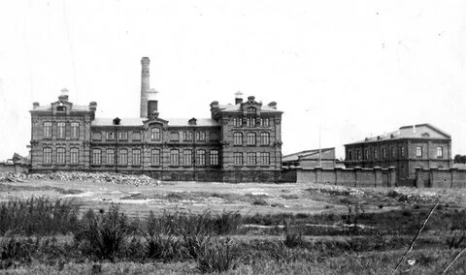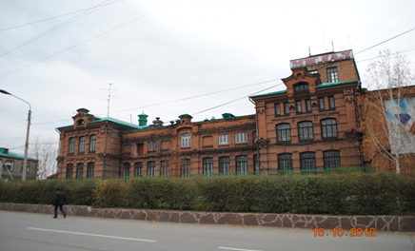
Основатель Минусинского музея — Николай Михайлович Мартьянов, провизор, окончил курсы фармацевтов при Медико-хирургической академии в Санкт-Петербурге, курсы провизоров при Московском университете. Работал Н. М. Мартьянов в аптеках в Царском Селе, Петербурге, Москве, Казани. До приезда в Сибирь, в Минусинск, он уже был членом Санкт-Петербургского ботанического сада, общества Естествоиспытателей при Казанском университете. В Минусинск Мартьянов приехал на три года по приглашению врача А. В. Малинина, пожелавшего открыть первую вольную аптеку. Мартьянов не только открыл аптеку, но и был первым её заведующим. По роду своей деятельности Н. М. Мартьянов много путешествовал по Минусинскому округу.
10 января 1877 г. Н. М. Мартьянов подает заявление в городскую Думу об открытии в Минусинске местного музея. Городской Голова И. Г. Гусев поддержал Н. М. Мартьянова. Программа и Устав музея были утверждены 6 июня 1877 г. на заседании Думы, также был утвержден Комитет музея, который возглавил городской голова.
30 апреля 1879 г. Городская Управа сделала предложение Комитету музея — «перенести коллекции в новое помещение — каменный дом, выходящий фасадом на Соборную городскую площадь».
В 1885 г. комитет музея и городской Голова И. П. Лыткин сделали предложение о строительстве специального здания для музея.
17 мая 1887 г. был отслужен молебен и проведена закладка здания для музея. В 1890 г. музей расположил коллекции в собственном здании. Городская Дума назначила ежегодное пособие музею в размере 100 рублей.
В 1900 г. было построено на пожертвования, средства бр. Даниловых еще одно здание для музея, где разместилась библиотека музея.
Н. М. Мартьянов являлся членом 16 российских и зарубежных научных обществ, Почетным гражданином города Минусинска. Его именем были названы высшие и низшие растения. В 1904 году после смерти Н. М. Мартьянова, по решению городской Думы, музею и улице присвоено имя Н. М. Мартьянова.
На протяжении почти 40 лет музей находился на содержании городского общества. С 1920 г. Минусинский музей остается в ведении города, но не стало комитета музея, меняются ведомства, к которым он относился и подчинялся. Городская власть проявляла озабоченность по состоянию музея – основной проблемой являлась нехватка средств на его содержание и деятельность. Директор музея В. Д. Кожанчиков в докладной записке писал: «если мы работали то не из-за куска хлеба, а потому, что знали, что с нашим уходом в то время, учреждение погибнет».
В 1920-1940 гг. задача городской власти была сохранить музей, его уникальные коллекции. В эти годы были поддержаны предложения музея: в области издательской деятельности – музей подготовил, издал «Ежегодник», в области научной деятельности – музей организует и проводит научные экспедиции, по сбору уникальных коллекций по этнографии, археологии, естественной истории (в основном, энтомологические).
В годы Великой Отечественной войны перед музеем была поставлена задача не только освещения событий через экспозиционную, просветительную работу, но и сбор материала по войне и для фронта.
С 1955 г. музей находится в ведении Министерства цветной промышленности.
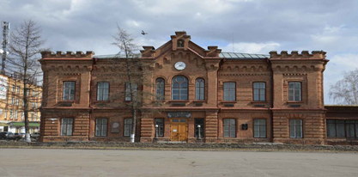
В 1950-е гг. ко 2-ому зданию музея методом народной стройки пристроено здание. Но, по решению Крайисполкома, это здание отдали под советско-партийную школу, где она размещалась до 1972 г. Директор музея Павлючек неоднократно избирался депутатом городского Совета.
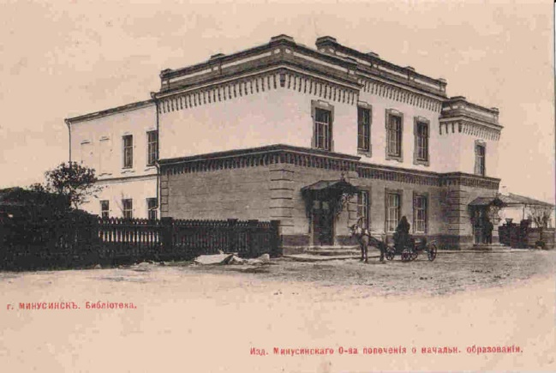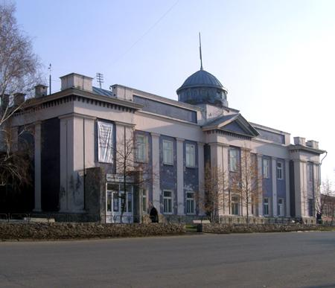Возникновения епископской кафедры в Минусинске связано с сопротивлением верующих начавшемуся в 1922 году обновленческому расколу. Более двадцати православных община юга Енисейской губернии избрали духовника Минусинского Покровского женского монастыря архимандрита Димитрия епископом Минусинским. Было решено тайно командировать его в Москву на епископскую хиротонию, совершить которую удалось лишь 19 мая 1923 года в Архангельске, где в то время находились в ссылке архиепископ Верейский Иларион и епископ Ладожский Иннокентий .
Формально новая кафедра была викарной, но де-факто после уклонения в обновленчество епископа Назария не было правящего архиерея, в подчинении которого находился епископ Димитрий. Впоследствии Патриарх Тихон дал минусинскому епископу статус правящего архиерея, а возглавляемая им епархия стала именоваться Минусинская и Усинская епархия, включившая в себя приходы Минусинского уезда Енисейской губернии и Тувинской Народной Республикой Из 125 приходов епархии, 115 к этому времени принадлежало обновленцам. Трудами первого Минусинского епископа Димитрия за короткий срок 95 приходов вернулось в Патриаршую церковь, а к концу 1920-х годов обновленчество в Минусинске сошло на нет.
10 сентября 1928 года Минусинская епархия становится викариатством Енисейской епархии.
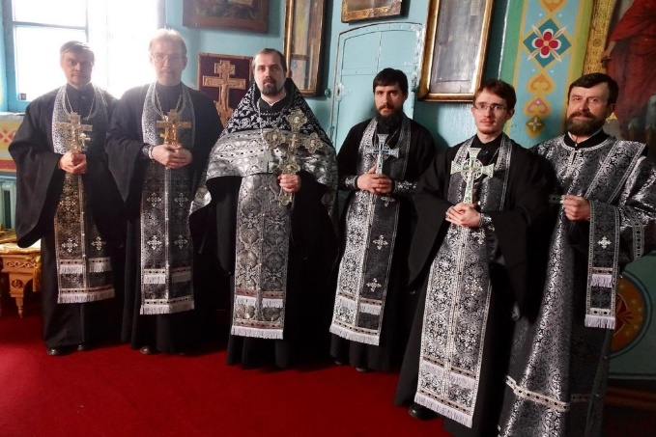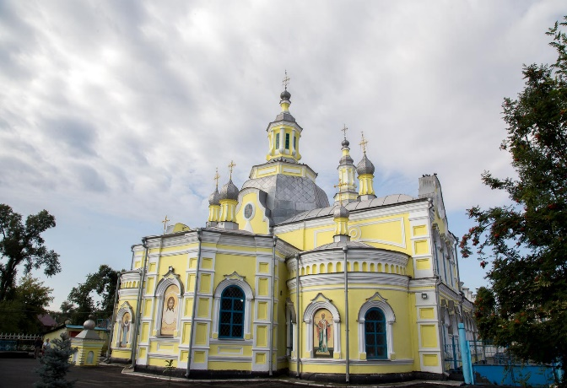
24 июля 1935 года, вернувшийся из ссылки епископ Димитрий был восстановлен правящим архиереем Минусинской епархии, 30 марта 1936 года он был возведён в сан архиепископа. После ареста и расстрела архиепископа Димитрия в 1937 году Минусинская епархия не замещалась и была упразднена.
Епархия вновь учреждена решением 28 декабря 2018 года решением Священного Синода путём выделения её из состава Красноярской епархии со включением в состав Красноярской митрополии. Правящий архиерей получал титул «Минусинского и Курганского». По словам епископа Никанора, «наступил такой момент, когда требуется более оперативное управление приходами. Красноярск — это все-таки достаточно далеко отсюда, и возникла потребность в том, чтобы здесь, на юге, была образована пятая епархия на территории Красноярского края».
Минусинск - небольшой город Красноярского края с богатой историей и значительным количеством древних достопримечательностей. Среди местных памятников архитектуры особое место занимает здание бывшей богадельни, которое находится с южной стороны собора Спаса Преображения на улице Комсомольской, 10.
Строительство здания богадельни в Минусинске датируется 1811 годом. Это непримечательное одноэтажное здание на углу соборного комплекса сыграло важную роль в жизни сельского поселения в начале ХIХ века. Сохранившиеся до нашего времени архивные документы свидетельствуют о том, что богадельня была возведена на средства известного в Минусинске крестьянина Федота Самкова, который отличался человеколюбием и чувством сострадания. Желая помочь немощным и нищим, Самков за счет собственных пожертвований обустроил богадельню рядом с церковью. Здесь было две горницы (мужская и женская), разделенные между собой сенями. Первыми постояльцами были пять человек, среди них поселенцы и вдовы. Богадельня действовала вплоть до 1892 года, пока напротив собора Спаса Преображения не возвели новое здание.
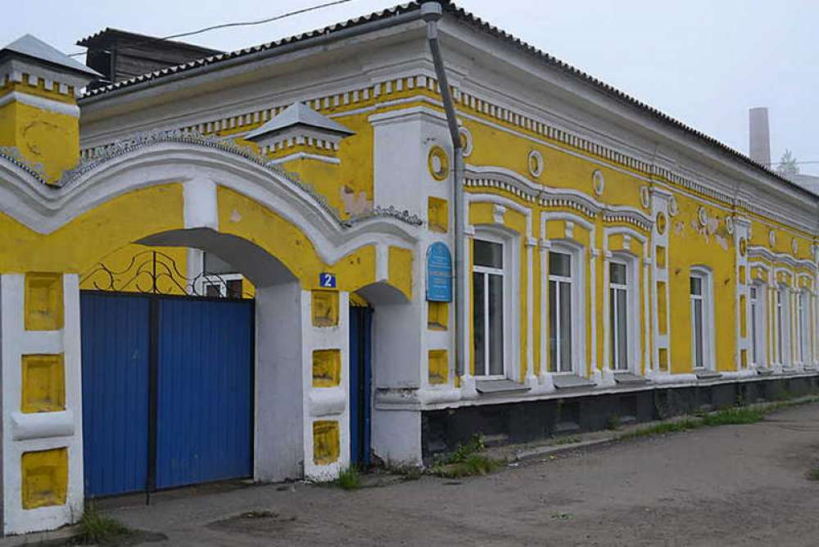
Сейчас в настоящее время в здании находится воскресная школа при храме.
После закрытия здание бывшей богадельни в Минусинске использовалось церковными служителями в качестве хранилища книг и документов, а затем здесь открыли воскресную школу. В настоящее время в здании бывшей богадельни размещаются кухня и церковная столовая.
Изменился за 200 лет облик родного города, и мы должны сохранить исторические памятники и уважать традиции и память о наших земляках.
